巴中经济开发区规划十四路沿线局部地块
控制性详细规划调整论证报告及调整方案

一、基本情况
2020年1月，市人民政府批准《四川巴中经济开发区控制性详细规划》（2020版），2022年11月，“三区三线”划定后，随着城镇开发边界空间减少，重大基础设施项目建设、产业项目落地等原因，需要对规划十四路沿线部分用地功能进行调整，以适应发展需求。
二、修改内容
1.K04-07-02地块规划调整情况
规划将K04-07-02（11.9亩）用地性质由公共交通场站用地（S41）调整为商业用地（B1），参考周边用地规划指标，经综合分析论证确定地块的相应规划控制指标。
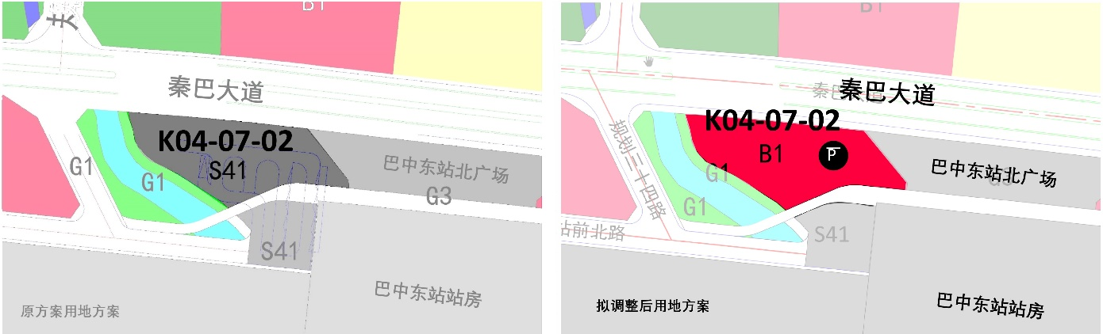
原控规方案
拟调整方案
K04-07-02地块控规调整方案

11.9亩
11.9亩

2.L8-02等地块规划调整情况
一是用地性质调整。结合城镇开发边界和用地出让情况，将控规原商业用地L8-02局部、L12-02局部、L7局部共484.7亩调整为物流仓储用地，将社会停车场用地L8-03局部调整为物流仓储用地。根据城镇开发边界，将现行控规L11地块（公用设施经营用地）调整为L11-01（公用设施经营用地）和L11-02（给水用地）。二是道路调整。结合省交通运输厅审定的规划十四路设计方案，优化规划十四路线形；根据实际情况，在L8-02地块中间新规划一条道路。
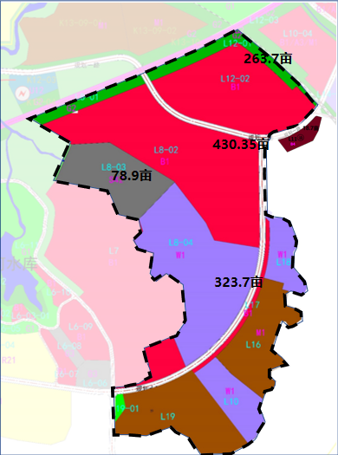
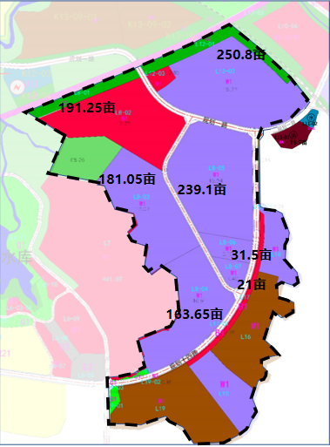
原控规方案
拟调整方案
L8-02等地块规划调整方案
三、调整前后指标表
原方案指标表
用地编码 | 用地  面积  （hm²） | 用地性质 | 兼容用地性质 | 混合比例(%) | 容积率 | 建筑限高(≤m) | 建筑密度(≤%) | 绿地率(≥%) | 配套设施 | 备注
K04-07-02 | 0.79 | S41 | — | — | 1.0 | 20 | 15 | 20
L7 | 2.57 | B1 | — | — | 2.0 | 50 | 50 | 20 | 燃气调压站
L8-02 | 28.69 | B1 | — | — | 2.0 | 50 | 50 | 20 | 给水加压泵站等 | 众彩物流园
L8-03 | 9.8 | S42 | — | — | — | — | — | —
L8-04 | 21.58 | W1 | — | — | 1.0 | 50 | 50 | 20 | LNG加气站
L12-02 | 17.58 | B1 | — | — | 2.0 | 50 | 50 | 20 |  | 众彩物流园
L11 | 1.25 | B4 | B1 | — | 1.5 | 25 | 45 | 20 | 加油加气站等 | 按专业要求配建
拟调整地块指标表
用地编码 | 用地 面积(hm²) | 用地性质 | 兼容用地性质 | 混合比例(%) | 容积率 | 建筑限高(≤m) | 建筑  密度(≤%) | 绿地率(≥%) | 配套设施 | 备注
K04-07-02 | 0.79 | B1 | B2 | 10 | 1.2 | 20 | 40 | 20 | 地下社会停车场
L7-01 | 0.17 | G1 | — | — | — | — | — | 60
L8-02 | 12.75 | B1 | — | — | 2.0 | 50 | 50 | 20 | 燃气调压站 | 众彩物流园
L8-03 | 12.07 | W1 | — | — | 1.0 | 50 | 50 | 20
L8-04 | 10.91 | W1 | — | — | 1.0 | 50 | 50 | 20
L8-05 | 15.94 | W1 | — | — | 1.0 | 50 | 50 | 20
L8-06 | 2.1 | W1 | — | — | 1.0 | 50 | 50 | 20 |  | 菜篮子工程
L8-07 | 1.4 | W1 | — | — | 1.0 | 50 | 50 | 20 |  | 菜篮子工程
L12-02 | 16.72 | W1 | — | — | 1.0 | 50 | 50 | 20
L12-03 | 0.85 | B1 | — | — | 2.0 | 50 | 50 | 20 |  | 众彩物流园
L17-01 | 0.38 | B1 | — | — | 1.5 | 50 | 45 | 20
L18-01 | 0.01 | W1 | — | — | 1.0 | 50 | 40 | 20
L18-02 | 0.14 | G2 |  |  |  |  |  | 70
L19-02 | 0.16 | M1 | — | — | 1.0 | 50 | 40 | 20
L19-03 | 0.01 | G1 | — | — | — | — | — | 60
L11-01 | 1.13 | B4 | — | — | 1.5 | 25 | 45 | 20 | 加油加气站 | 按专业要求
L11-02 | 0.33 | U11 | — | — | — | — | — | 25 | 自来水加压站

